山河动荡寻安稳，千载初心盼太平
——书评：历史剧作《太平年》

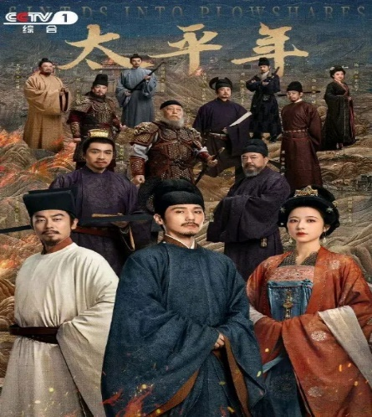
2026年初，电视剧《太平年》火爆上演，它将五代十国这个“听过却未细读”的历史时段带回了当下视野。这部历史剧很大程度上还原了五代十国时期中原政权的更迭历程，还有吴越国四任国君在内政外交上的考量与抉择。剧作着重刻画了吴越国最后一任国主——钱弘俶的成长经历，还有他与郭荣和赵匡胤的不凡际遇，以及一起为太平年早日来到同心勠力的英雄情怀！
《太平年》是老克创作的历史题材小说，以五代十国动荡时代为背景，展开一幅关于乱世、权力与人心的长卷。作品所处时代并不安稳，政权更迭频繁，军阀割据，旧秩序不断崩塌，新秩序尚未真正建立。故事在这样的历史气压中展开，人物的每一次选择都不只是个人命运转折，也与家国局势、权力结构和时代风向紧密相连。
小说的题目“太平年”本身就带着反差。越是身处动荡，人们越渴望太平；越是权谋翻涌，太平二字越显得沉重。作品没有把乱世写成单纯的热闹传奇，而是让读者看到秩序破碎后普通人、士人、武将和掌权者各自面对的处境。有人想自保，有人想建功，有人被局势裹挟，也有人试图在混乱中寻找新的道路。有人在机会面前变得果决，有人在恐惧中失去判断，有人把理想藏进算计里，有人在一次次失去中重新理解责任。
1.山河破碎时，安稳是救赎
五代十国，是华夏历史上最晦暗、最动荡的乱世。短短五十三年，中原政权频繁更迭，列国割据混战。狼烟遍地，山河破碎，苍生如芥，那是一段被很多史书一笔带过、却字字皆血泪的黑暗岁月。多数影视创作偏爱渲染盛世风华，而《太平年》逆流而行，以吴越国“纳土归宋”为核心主线，采用“北乱南安”的双线对照叙事，完整还原了乱世最真实的人间百态。
剧中一句台词，道尽华夏千年不变的人心所向：“农人安心耕种，匠人安心做工，商贾安心经商，士人安心学习。”
所谓盛世，不过万民皆安。
2．纳土归宋，成万世苍生
剧作最动人、最显格局的是钱弘俶“纳土归宋”的千古抉择。978年，吴越王钱弘俶放下世袭王权与祖宗基业，举国归宋。兵不血刃，不起战事，以最温柔的方式，成全山河的统一。纵观千年帝王史，大多王侯皆视江山为私产，宁肯血染山河，不肯退让寸土。唯有钱弘俶，跳出“家天下”的狭隘执念，以一己之退让，换江南万里无战火；以一身之名节，换百姓世代得安宁。世人曾误将这份从容视作软弱，殊不知：争江山是私欲，让江山是担当；霸天下是勇武，安天下是慈悲。钱弘俶从不是天生圣贤。年少的他潇洒恣意、眷恋王侯荣光，也曾愧对先祖、纠结名节、害怕背负千古骂名。可当他亲眼目睹乱世白骨遍野、生民凄惨，通透了千古大道：王位应利在天下谋之。
钱氏家训的十四字箴言，是整部剧的精神脊梁，也是中国人最高的家国格局，也是大国统一最珍贵的东方智慧。
钱弘俶舍去了一朝君王宝座，却赢了千年民心、万古流芳；吴越国消失于版图，却保全了江南文脉绵延、富庶长存。一时得失皆是浮沉，万世安宁方为永恒。
3.敬畏写历史，人心观天下
《太平年》历史时间线、政权更迭、重大史实严谨无误，让冰冷的史书，变成有温度、有风骨、有烟火的鲜活岁月。更难得的是，剧作以人民史观平视历史、讲述历史。每一个身居高位者，都在乱世躬身入局、踏实做事。钱弘俶修海塘、理赋税、抚流民，守一方水土安稳；赵匡胤整朝纲、肃军纪、平战乱，谋天下山河一统；冯道周旋乱世、隐忍守正、接续文脉，护文明火种不灭。太平从不是天降盛世，而是一代代人负重坚守、步步成全。
历史上的冯道，褒贬不一、争议颇多。剧作还原了最真实的乱世名臣：世故却不圆滑，变通却有底线，历经五朝浮沉，始终守住文脉传承、济世安民的本心。
4.读懂乱世苦，方惜盛世甜
统一，是亘古不变的民心大势。山河一统，方能万家安宁，和平包容的统一智慧，是生生不息的东方大道。
民生，是千秋万代的治国根本。真正的盛世，不在于疆域辽阔、武功赫赫，而在于烟火寻常、百姓安居。
从五代山河分裂、战火不休，到大宋一统山河；从近代风雨飘摇、山河破碎，到如今国泰民安、四海升平。千百年来，求统一、盼安宁、安民生，早已深深镌刻进中华民族的文化血脉。
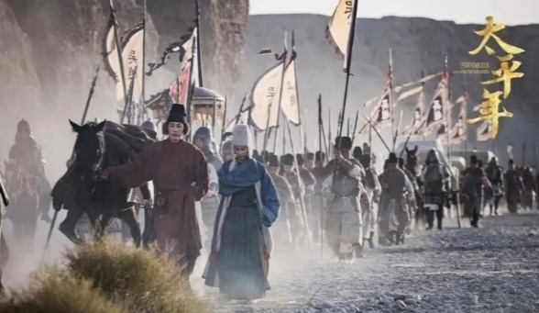
《太平年》的爆火，是历史正剧的强势逆袭，是人文情怀的回归，更是中国人刻在骨子里的太平信仰，跨越千年的深情共鸣。钱王“利在天下必谋之”的胸襟，保境安民的赤诚，和平统一的智慧，至今仍在滋养、警醒着每一个现代人。以“喝太平年下的一杯热酒！”展现了身处乱世的英雄豪杰对和平盛世的无限渴望，并且以吴越纳土归宋的故事，表达了对两岸和平统一的期待！
阅读《太平年》，重要的是把它看作一部关于秩序重建的小说。所谓太平，并不是自然降临的结局，而是无数判断、牺牲、妥协和争夺之后才可能出现的短暂状态。作品借五代十国的历史背景，写人如何在混乱中寻找立足之地，也写一个时代如何从破碎走向新的整合。

